Stema Romaniei
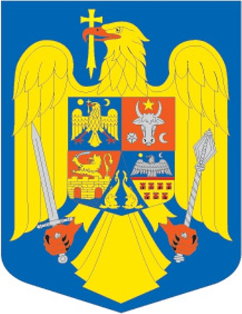
Stema Romaniei simbolizeaza statul roman national, suveran si independent, unitar si invizibil si se compune din doua scuturi suprapuse: scutul mare si scutul mic.
Scutul mare, pe albastru, are o acvila de aur cu capul spre dreapta, cu ciocul si ghearele rosii si aripile deschise, tinind in cioc o cruce ortodoxa din aur, in gheara dreapta o sabie, iar in gheara stanga un buzdugan.
Pe pieptul acvilei se gaseste scutul mic sfertuit cu insitiune:
a)in primul cxartier este stema Tarii Romanesti: pe albastru, o acvila de aur cu ciocul si ghearele rosii, tinind in cioc o cruce ortidoxa de aur, insotita de un soare de aur la dreapta si de o luna noua de aur la stinga;
b)in cartierul doi este stema Moldovei: pe rosu, un cap de bour, insotit de o stea de aur intre coarne, cu cinci raze, de o raza cu cinci foi la dreapta si de o luna conturata la stinga, ambele de argint;
c)in cartierul trei este stema banatului si Oltenitei: pe rosu, peste valuri naturale, un podde aur cu doua deschideri boltite, din iese un leu de aur, tinind un palos in laba dreapta din fata;
d)in cartierul patru este stema Transilvaniei, cu Maramuresul si Crisana: un scut taiat dfe un briu rosu ingust; in partea superioara, pe albastru, o acvila neagra cu ciocul de aur, iesind din briul despartitor, insotita de un soare de aur la dreapta, de o luna de argint conturata la stinga; in partea inferioara, pe aur, sapte turnuri rosii,crenelate, dispuse pe doua rinduri, patru si trei;
e)in insitiune sint reprezentate tinuturile Marii Negre: pe albastru, doi delfinide aur frontati cu cozile ridicate.

